Activité 4 :
La file unique vient d’être mise en place dans votre hypermarché afin de fluidifier le passage en caisse. Tous les clients suivent le même trajet et sont répartis au dernier moment à une des caisses du magasin. Des présentoirs, regorgeant de sucreries et de magazines, sont placés stratégiquement le long de la file d’attente. La direction veut savoir si la mise en place de cette file a un impact sur ces achats de dernières minutes. Voici l’étude des chiffres d’affaires quotidiens de ces ventes :

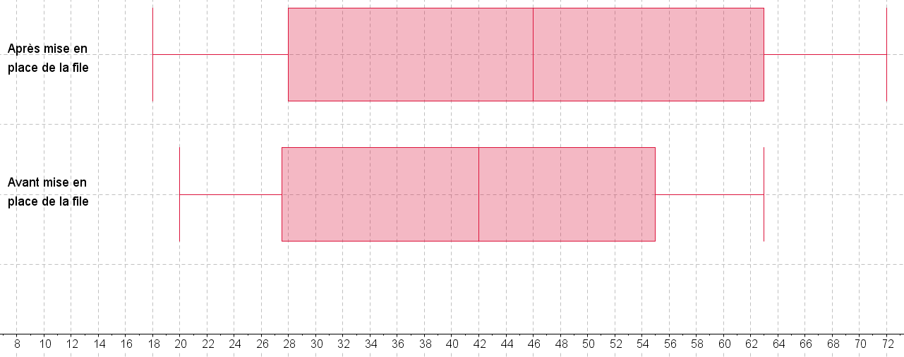
La file unique a-t-elle eu un impact sur les derniers achats des clients ?

- Déterminer quelle est la population observée.
……………………………………………………………………………………………………….

La file unique a-t-elle un impact sur le chiffre d’affaires ?

- Préciser le caractère observé.
☺
😐
☹

…………………………………………………………………………………………………….....
……………………………………………………………………………………………………….

- Entourer la réponse qui convient. Le caractère est :
☺
😐
☹

A  Qualitatif | B  Quantitatif discret | C  Quantitatif continu

- Répondre à la problématique en justifiant votre réponse.

☺
😐
☹

☺
😐
☹

☺
😐
☹

…………………………………………………………………………………………………….....
……………………………………………………………………………………………………….
…………………………………………………………………………………………………….....
……………………………………………………………………………………………………….
…………………………………………………………………………………………………….....
……………………………………………………………………………………………………….
…………………………………………………………………………………………………….....
……………………………………………………………………………………………………….

Bilan des compétences
S’approprier | Analyser et raisonner | Réaliser | Valider | Communiquer
/ 1 | / 3 | /3 | / 2 | /1

